05.10.2025
ESRA SİLAHŞOR

BİTİRME PROJESİ
Veri Bilimi Yaz Kampı

- Proje Özeti ve Kapsamı
Bu proje raporunun temel amacı, verilen dört ayrı veri bilimi ödevinde (Veri Görselleştirme, Decision Tree, K-Means ve Veri Filtreleme) uygulanan kodlama ve analitik yaklaşımları özetlemektir. Her ödevde farklı bir veri seti kullanılmış olup, hem kodlama hem de analitik yorumlama (analiz) becerilerinin gösterilmesi beklenmiştir.

- Uygulama Yaklaşımları ve Yöntemler
Bu proje raporunun temel amacı, verilen dört ayrı veri bilimi ödevinde (Veri Görselleştirme, Decision Tree, K-Means ve Veri Filtreleme) uygulanan kodlama ve analitik yaklaşımları özetlemektir.

- Uygulama ve Karşılaşılan Zorluklar

Visual Studio Code üzerinde Veri_filtreleme_sıralama_projesi.py dosyasında country.csv dosyasını açarken bir hata ile karşılaştım.

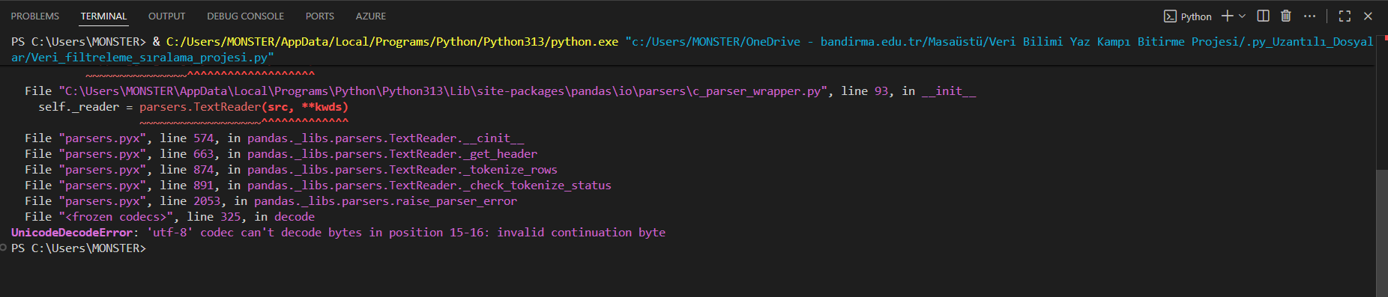
Bu hatayı çözmek için data = pd.read_csv('country.csv', encoding='latin1') gibi komutlar ile sorunu çözmeye çalıştım. Bu sefer de kolon isimlerinde değişiklikler meydana geldiğini fark ettim.
Jupiter Notebook country.csv dosyasını işleyebilirken Visual Studio Code dosyayı işleyemiyor.

- Sonuç ve Değerlendirme

Bu proje serisi, ilişkisel veri tabanı prensiplerini pratiğe dökmenin yanı sıra, temel istatistik, veri görselleştirme, sınıflandırma ve kümeleme gibi veri bilimi metodolojilerini gerçek veri setleri üzerinde uygulama yeteneğini başarılı bir şekilde göstermiştir.

